一、平台基本骨架
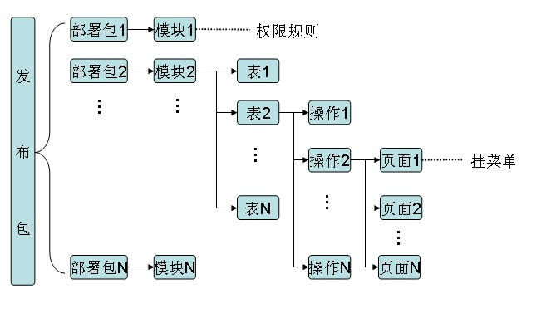
二、基础概念篇
- 设计包：一套应用的功能集合，一个发布包可以包含多个模块，在平台上导入不同发布包即呈现不同应用系统，如：导入配了生产管理系统功能的发布包，就是生产管理系统，导入OA办公应用的发布包，就是OA办公系统。
- 部署包：一部分功能应用的集合，部署包可以在不同系统中导入与导出，涉及到和其他模块关联的功能不能直接导入。
- 模块：用来存放表的容器，在模块下可以自定义配置权限规则，一个模块可以导出为一个部署包。
- 业务表：实际录入和存放数据的表结构，业务表分为普通业务表、单级分类字典、多级分类字典、汇合表和衍生表。可以自定义添加业务元素、配置数据范围、关联关系、侦听器、报表、验证条款和自定义添加操作，分类字典也是业务表。
- 业务元素：抽象意义上的字段，可以是一个字段也可以是多个字段，还可以是子表形式，有多种业务元素类型（HTML格式、IP地址、Office文档、创建人（自动）、创建时间（自动）、最近修改人（自动）、最近修改时间（自动）、单级分类、图片、多单位换算、多单位搞精度数、多时段量、多级分类、多选单级分类、多选引用单表、多选引用多表、姓名、子表、布尔、引用单表、引用多表、数据表名、整数、日期时间、电子邮件地址、电话号码、短文本、网址、自动编号、长文本、金额、附件列表、高精度）。
- 标志业务元素：在业务表里选一个业务元素做代表。在引用表单的时候，表单里常有多个业务元素不便显示，将其中的某个业务元素设为标志业务元素后，引用表单时只呈现该业务元素。
- 操作：操作类型有列表查看、详情查看、新增、修改、删除、批量删除、批量修改、批量打印和单数据打印；建好的一个业务表会自动生成列表操作、新增操作、查看操作、修改操作和删除操作各一个，用户可以根据需要新增更多的操作，可以为每一个操作指定权限规则点。
- 侦听器：侦听器类型有
动作集型侦听器：
日志式时间段偏移侦听器：
依存型侦听器：
日志式数值偏移侦听器：
预处理型侦听器：
数值偏移侦听器：
- 编辑约束：以某种条件进行编辑或约束编辑，在引用单表和分类字典下有“编辑约束”配置，其他业务元素只能配置简单编辑约束。
先决条件：
筛选条件：
自动加载：
补充装填：
扩展约束：
例如在会员充值表里的会员信息为引用单表，在选择了会员编号后，自动把会员的名称带到会员充值表里
配置步骤：在会员充值表的“会员编号”里点击“编辑约束”
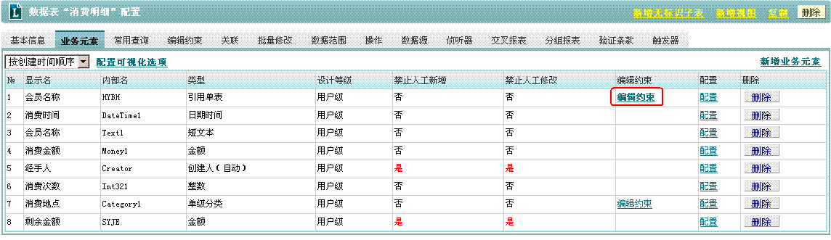
进入编辑约束配置页面 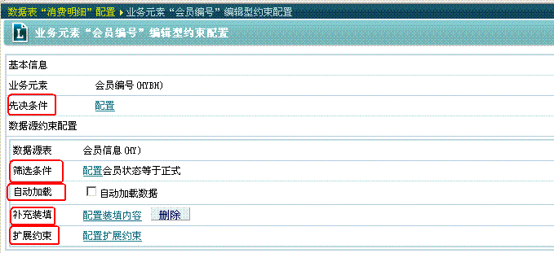
在补充装填里配置装填项，点“新增装填项”，选择“业务元素→业务元素” 类型装填项，进入装填项配置页面
先决条件：
目标数据表：需要装填的数据表，这里对应为“会员消费”表
目标业务元素：会员消费表里要装填的业务元素，这里对应为“会员名称”
数据源：装填的来源表，这里对应为“会员信息”表
关联关系：业务元素不在数据源上时，可通过关联关系找到对应的数据表，这里不用选择
来源业务元素：数据源通过关联关系找到的数据表上的业务元素，这里对应“会员信息”表里的“会员名称”
选择“会员名称”为目标业务元素，选择“引用来源：会员信息”为数据源，选择“会员名称”为来源业务元素，点击保存。
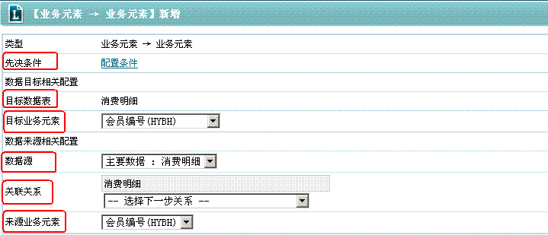

10、页面：页面由操作生成，建好的业务表会自动生成4个页面（列表页面、查看页面、新增页面和修改页面），列表页面和新增页面可以挂在菜单上，在界面呈现，一个页面可以挂在多个菜单上。
11、权限规则：模块下设置的权限规则树，每个模块有一个权限根规则点，每一个操作对应一个权限规则点。
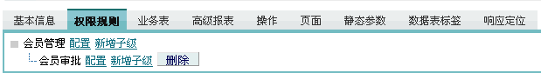
12、菜单框架：应用系统的界面模式，分顶菜单和子菜单，顶菜单为栏目导航，子菜单为相应栏位。支持自定义，支持多菜单框架
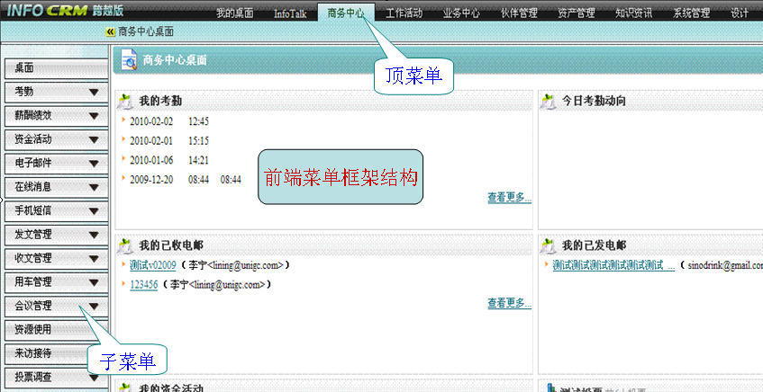

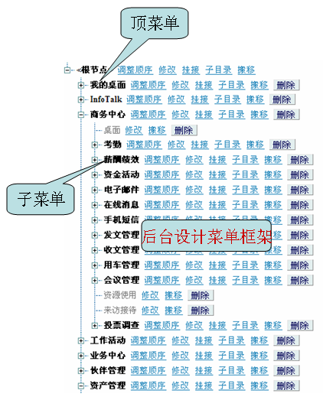

三、常用业务元素介绍
- 业务元素基础信息
业务元素显示名：需要在界面显示的和记录的名称
业务元素内部名：系统用来计算的标示（不填则由系统自动分配）
人工编辑控制：是否可以人工新增和修改
不允许重复：设置该业务元素是否允许重复
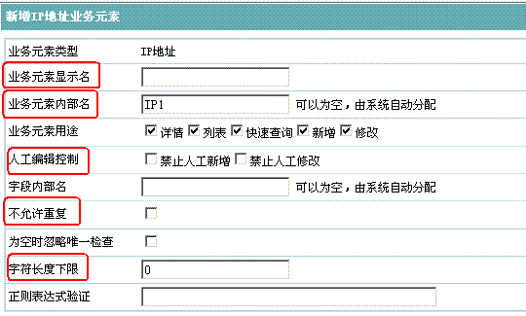
- 日期时间型业务元素特有信息
初始值：新增时自动加载的值（最小值表示无限早之前，呈现为空值；当前日期表示系统当前的日期时间；最大值表示无限远之后，呈现为空值）
精确度：记录日期时间的精确度（精确到日、精确到分、精确到秒）
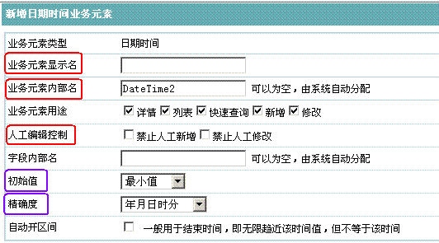
- 单级分类和单级分类字典
单级分类是一种业务元素，同时也是业务表单的一种。
配置步骤：要建单级分类的业务元素首先要建单级分类字典，在“模块管理”下选择业务表，再创建单级分类字典（单级分类字典创建后，系统会自动生成3个业务元素“内部值”、“序号”、“标题”），并已将标题设为标志业务元素。
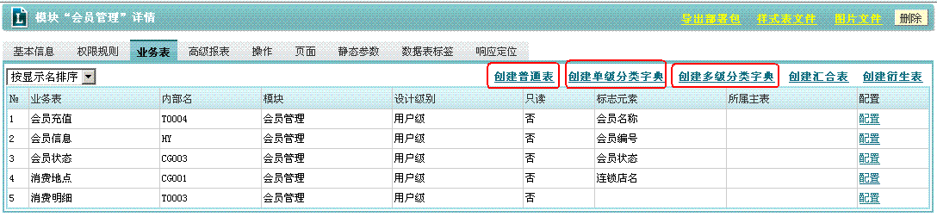
再回到业务表，新增“单级分类”的业务元素，选择需要的数据字典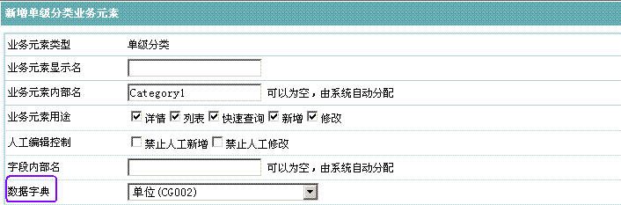
- 引用单表
引用单表操作与单级分类相似，支持普通表与普通表之间的引用，选择所要引用的数据表
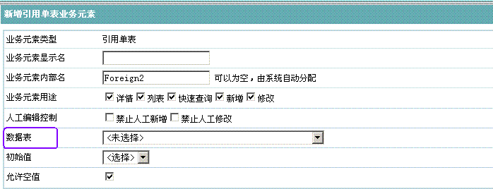
- 子表
子表是将一个普通表作为主表的一个业务元素，例如：将B作为A的子表。
配置步骤：先建一个普通表A，再建一个普通表B；在B表上增加引用单表业务元素，以A表作为数据表；然后在A表上增加子表业务元素，以B表作为子表。（此时A为主表，B为子表）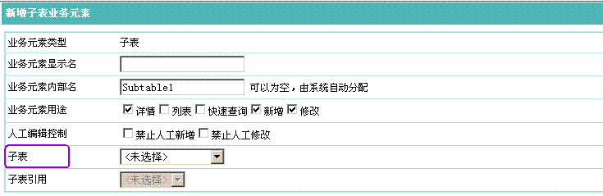
- 布尔
布尔业务元素表现为勾选框，勾上布尔值为“真”，不勾则布尔值为“假”
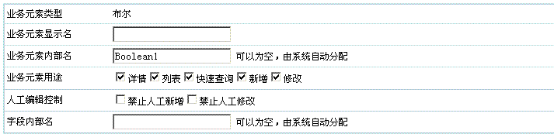
- 自动编号——各类表单的编号，可自动生成
自动编号需要设置编号自动生成模板。
配置步骤：新增自动编号后，找到自动编号业务元素，点击“配置”进入业务元素配置页面
自动生成模板：
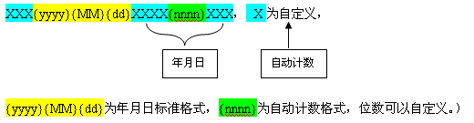
计数器选项：选择记数参考（按日累加、按月累加、按年累加）
编号分配方式：共享方式、排他方式
记数器回收：
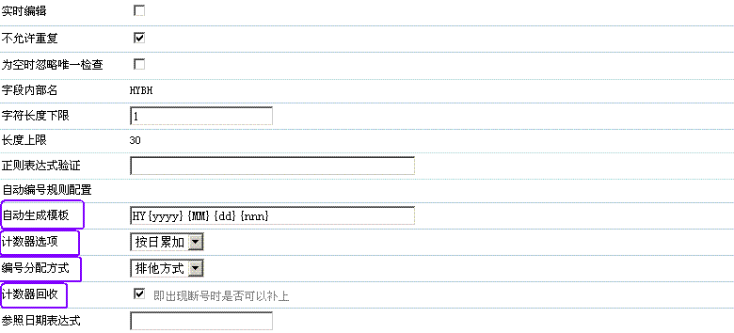
8、系统自动生成类业务元素（创建人、创建时间、最近修改人、最近更新时间）此类业务元素在一张表里只允许新增一次。
9、多选单级分类——多重勾选单级分类字典里的内容，如：客户的兴趣爱好，有多个选项，可选多个。
配置步骤：先建一个普通表A作为主表，单级分类字典B；再建一个普通表C，在C中增加引用单表，选择A为数据表；在C中增加单级分类，选择B为字典；再到A上新增多选单级分类业务元素。
引用子表：对应为表C
子表引用：表C里的引用单表业务元素名称
单级分类业务元素：对应为表B里的标志业务元素
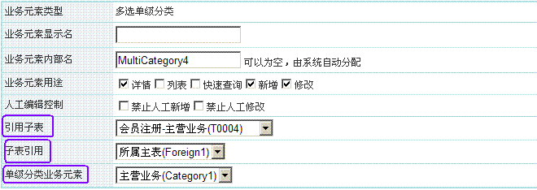
  - 多选引用单表
11、引用多表
12、多级分类
操作步骤同单级分类
13、附件列表——上传附件

四、表单配置
- 表单建立
点击顶菜单的设计，再点击子菜单的业务表单，在点击创建普通表，输入表单的名称即可
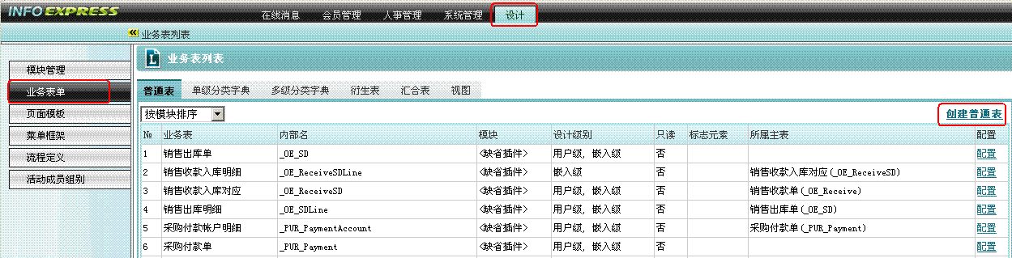
- 为表单增加业务元素
配置步骤：点击子菜单的业务表单，找到刚才建立的表单，双击后进入表单配置页面，可以看到业务表的“基本信息”、“业务元素”、“常用查询”、“编辑约束”、“关联”、“批量修改”、“操作”、“数据源”、“侦听器”、“交叉报表”、“分组报表”、“验证条款”和“触发器”等配置项
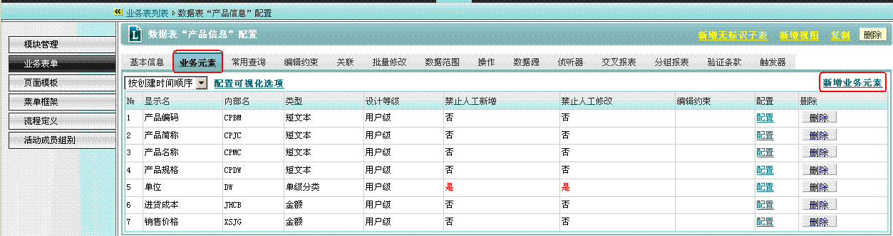
点击业务元素，再点击新增业务元素，进入业务元素类型选择页面，选择你所要新增的业务元素类型，点击“下一步”进入业务元素新增页面（不同类型的业务元素新增页面呈现的内容不同），输入相关数据后点击“保存”

五、表内数据计算——公式计算
对表数据的计算例如：总价=单价*数量
配置步骤：在业务表内找到业务元素“总价”，点击“配置”，进入业务元素配置页面，在公式内容里输入${单价的内部名}*${数量的内部名}
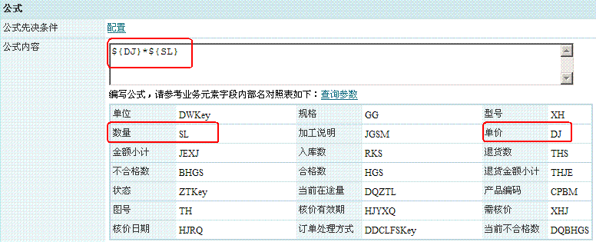

六、表与表之间数据影响
会员充值后影响会员信息表上的会员余额增加，会员消费后会员信息表上的会员余额减少
配置步骤：建会员信息表A业务元素有会员编号、会员名称、会员充值总金额、会员消费总金额、会员余额，建会员充值表业务元素有会员名称（引用单表）、充值金额，建会员消费表业务元素有会员名称（引用单表）、消费金额；
数据逻辑：
会员余额=会员充值总金额-会员消费总金额
会员充值总金额=每次的充值金额累加
会员消费总金额=每次的消费金额累加
在会员充值表上新增“日志式数值偏移侦听器”，将会员表里的充值金额加到会员信息里的充值总金额
侦听约束条件：
侦听数据表：
目标数据表：
目标约束条件：
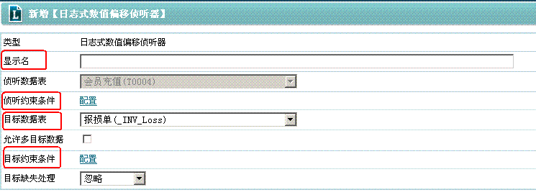
侦听数据表为默认的当前表即“会员充值”表，选择“会员信息”为目标数据表，点保存，进入侦听偏移量定义页面
侦听表：为上面所选择的侦听数据表“会员充值”
目标表：为上面所选择的目标数据表“会员信息”
目标业务元素：目标表里被偏移的业务元素，这里对应为“充值总金额”
符号：正向偏移（正数）或负向偏移（负数）
偏移量：需要偏移的业务元素，这里对应为“充值金额”
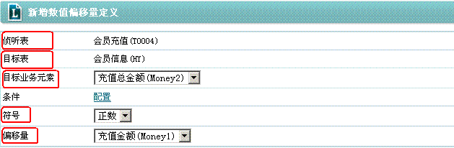
选择“充值总金额”为目标业务元素，选择“正数”符号，选择“充值金额”为偏移量，保存。
效果为：新增、修改或删除会员充值后，充值总金额相应的增加或减少
因为会员数据有多条，此时的侦听器并不能将会员的充值金额影响对应会员的充值总金额，因此需要配置目标约束条件。
配置步骤：回到侦听器列表页面，选择刚才增加的侦听器双击，点修改，找到“目标约束条件”，点配置，进入条件表达式配置页面
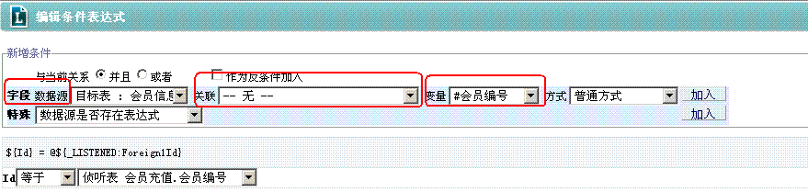
选择“目标表：会员信息”为数据源，选择“%标示”为变量，点击加入，选择Id“等于”“侦听表 会员充值.会员编号”，点确认并返回，回到页面后点保存
以同样的方式在“会员消费”表上新增“日志式数值偏移侦听器”

七、操作配置
配置步骤：在业务表下点击“操作”，进入操作配置页面，业务表建立后系统自动生成五个标准操作（查看、列表、删除、修改、新增）点击“新增操作”，选择需要新增的操作类型，输入操作的名称，设置操作的主权限规则。
每一个操作会自动生成一个页面
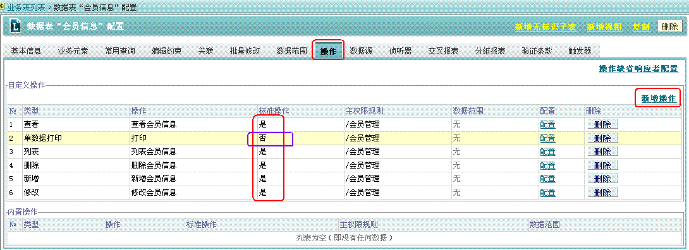

七、权限规则配置
权限规则树在模块管理下配置，具体的权限在操作上设置
权限规则树配置操作：在模块管理下选择要配置权限规则树的模块，再选择“权限规则”，每个模块会有一个根权限节点，基于此权限节点配置规则树
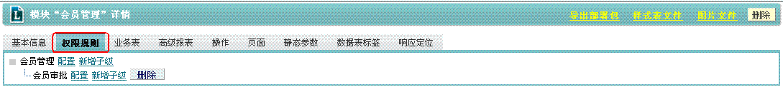
系统全局授权页面配置操作：在“系统管理”下选择“授权管理”，再点击“授权”，进入授权页面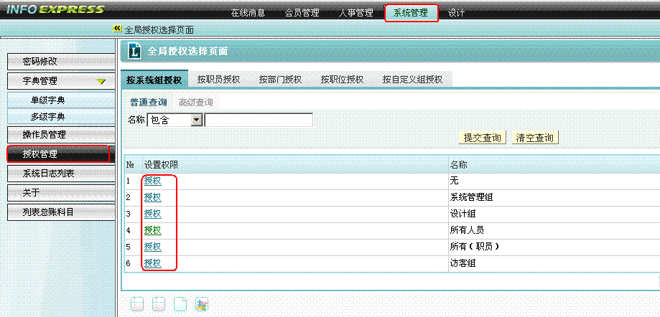
点击“页面配置”按钮
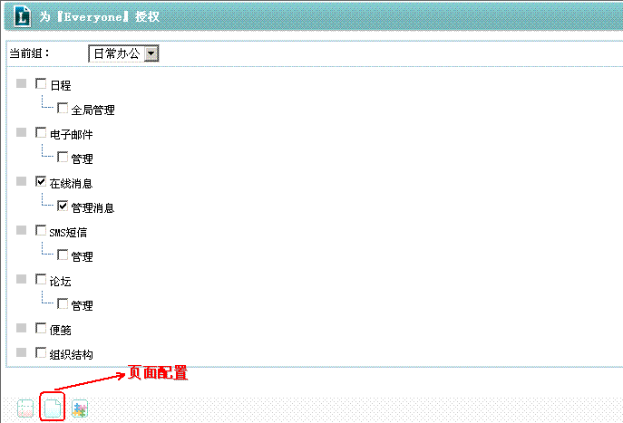
进入全局授权页面配置，点击“新增”，录入显示名，再找到刚才添加的栏位点“配置”，再点“加入模块”，选择要加入的模块
操作权限规则配置：选择模块管理，点击“操作”，进入模块操作列表页面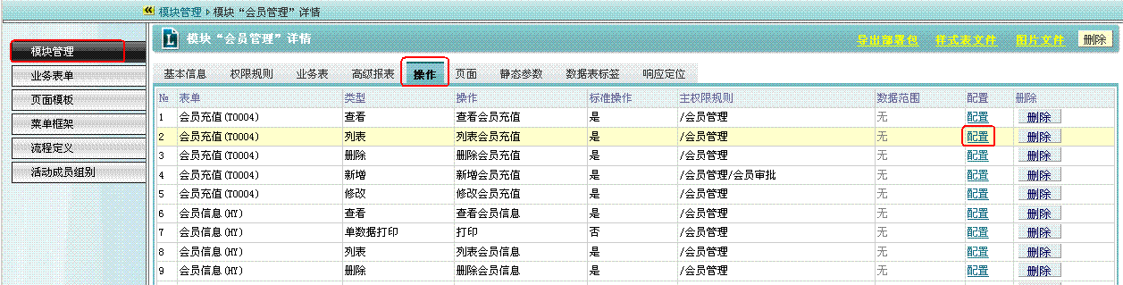
点击“配置”进入操作配置页面，点击“修改”进入操作修改页面，可根据管理需求将操作设置相应的主权限规则